附件1：2025年湖南科技大学第十三届大学生结构设计竞赛暨第十三届湖南省大学生结构设计竞赛选拔赛赛题

四轮车结构设计、制作与加载试验

一、 选题背景
本次竞赛以四轮车为背景，要求各队伍针对负载工况下的四轮车车身结构进行受力分析、模型制作及加载试验。
通过四轮车竹模型设计、制作及加载，达到以下目标：
（1）掌握四轮车车身结构选型与结构优化设计方法。
（2）了解模型制作材料的物理、力学性质；掌握制作材料的处理工艺、杆件制作与成型方法；掌握模型拼装的技巧与工艺，模型加载、验证的方法与策略。
（3）运用所学的模型设计与制作知识，通过团队合作完成模型加载试验，培养工程实践能力。

二、 题目、内容

2.1题目
《四轮车结构设计、制作与加载试验》

2.2内容
设计并制作四轮车模型，模拟传统运输场景。具体内容包括：
（1）理论方案设计；（2）结构模型制作；（3）现场加载测试。

三、要求

3.1 要求
（1）每个队伍由3 名学生组成，鼓励参赛学生跨专业、跨年级组队，每位参赛者只允许参加一个队伍，各队伍应独立设计与制作模型，避免雷同模型的出现。
（2）每个队伍只能提交一份作品，并给作品命名，作品名不应超过5个字。
（3）各队伍必须在规定时间和地点参加加载，迟到或缺席者视为自动放弃加载成绩。加载期间不得更换队员，若有队员因特殊原因退出，不再补充队员，由剩下队员完成加载。

3.2 书面材料要求
（1）理论方案的内容应包括：设计说明书、方案图、材料用量表和计算书。设计说明书应包括对方案的构思、造型和结构体系及其他有特色方面的说明；方案图应包括结构整体布置图、主要节点、构件详图和方案效果图；计算内容可选做，不作硬性要求，内容包括：结构选型、计算简图、荷载分析、稳定性计算、内力分析与承载能力计算等。参考的理论方案模板见附件2。
（2）理论方案封面必须注明模型名称，队员学院、年级专业、姓名及学号；正文按设计说明书、方案图和计算书的顺序编排。
（3）理论方案要求用A4 纸单面打印，一式一份于规定时间内交到土木楼622室（湖南科技大学土木工程学院大学生创新创业中心）， 逾期视为自动放弃理论成绩。

四、设计制作要求

4.1 模型制作材料及工具
（1）制作材料：竹材（竹材规格与用量上限见表4.1-1，竹材参考力学性能指标见表4.1-2），502 胶水 ，尼龙绳2根，每根约200cm。相关材料采购途径见附件二。
表4.1-1 竹材规格及用量上限
 | 竹材规格（单位：mm） | 竹材名称 | 用量
竹皮 | 1250×430×0.20 (+0.05) | 集成竹片（单层） | 不限
竹皮 | 1250×430×0.35 (+0.05) | 集成竹片（双层） | 不限
竹皮 | 1250×430×0.50 (+0.05) | 集成竹片（双层） | 不限
竹杆 | 930×6×1.0 (+0.5) | 集成竹材 | 不限
竹杆 | 930×2×2.0 (+0.5) | 集成竹材 | 不限
竹杆 | 930×3×3.0 (+0.5) | 集成竹材 | 不限
注：竹材规格括号内数字仅为材料厚度误差限，竹皮不能撕开使用里面的无纺布。
表4.1-2 竹材参考力学性能指标
密度 | 顺纹抗拉强度 | 抗压强度 | 弹性模量
0.8 g/cm³ | 60 MPa | 30 MPa | 6 GPa
（2）制作工具：美工刀及刀片，剪刀，镊子，卷尺，钢尺，砂纸，锉刀，水口钳，电子秤等。相关工具采购途径见附件二。
注：尼龙绳每段长约 200cm，仅用于牵引模型，不能用于模型结构，不得使用题目指定以外的其它任何材料，否则直接取消其加载资格。

4.2 模型尺寸要求与制作内容
（1）结构形式
四轮车模型由车身与车轮组成，车身包括车头、车尾、中间车身结构3部分。模型总体示意图、模型加载示意图分别如图 4.2-1、图4.2-2所示。模型长×宽×高分别为l×b×h，总重量不限。四轮车车身结构形式不限，要求用竹材制作，需体现四轮车“轻巧、稳定、美观”的原则。各参赛队伍应重点优化车身设计，比赛时由赛委会统一提供2组车轮（4个车轮，带2个车轴），由各队伍自行设计车身与车轮组的连接，车轮组尺寸如图4.2-3所示。
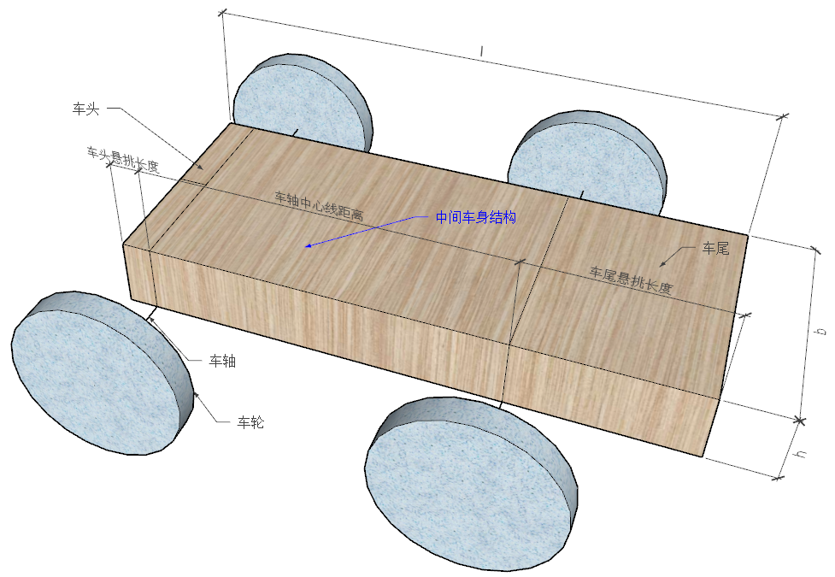
图 4.2-1 模型总体示意图
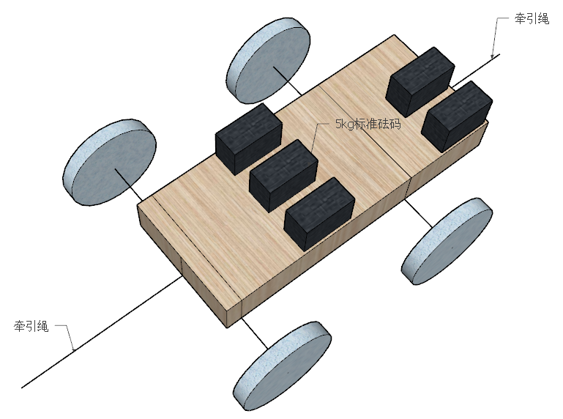
图 4.2-2 模型加载示意图

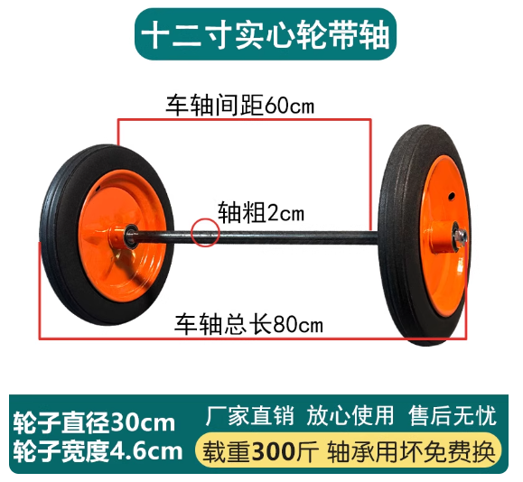
图 4.2-3 车轮组尺寸示意图
（2）模型尺寸要求
共设A、B、C、D 4组车型供参赛者选择，各车型平面尺寸如图4.2-4所示，其中车头悬挑长度、车轴中心线距离、车尾悬挑长度应满足图4.2-4要求，模型高度不应不超过180mm。
图 4.2-4 各车型平面尺寸图
加载前，由组委会统一提供尼龙绳，用于牵引模型，车头、船尾的牵引部位由各队伍自行设计。加载前，需要根据图4.2-4要求用红笔在模型底部、顶部、侧面明显部位画线明确标识出车轴所在位置，用6片竹皮（平面尺寸170mm×100mm）贴在模型顶面上用于标识标准砝码（5kg标准砝码，长、宽、高分别为155mm、90mm、118mm）的放置位置，加载时标准砝码必须放在竹皮范围内，只能正放，不允许侧放或倒放。各车型的竹皮粘贴位置如图4.2-5所示。
模型尺寸设计不符合要求的模型不能进入加载环节，加载试验分记为 0 分。模型尺寸、标记部位误差均需满足在±5mm范围内。
图4.2-5 各车型竹皮粘贴位置（阴影面积为竹皮粘贴位置，标准砝码必须放在阴影面积内）

五、待定加载参数的确定
表5.1-1中的参数为各模型的统一参数，由各参赛队伍根据要求自由选择；表表5.1-2中的参数在加载现场抽签确定。
表5.1-1 模型制作参数
参数名称 | 长l×宽b（mm） | 高h（mm） | 取值要求
车型一 | 800×360 | 不超过180 | 各指导老师带队车型确定要求：  （1）指导1支队伍时，模型车型四选一；  （2）指导2支队伍时，模型车型可选车型A与车型C组合或车型B与车型D组合，不能随意四选二；  （3）指导 3-4支队伍按四选三（或四选四）确定参赛，确保同一指导老师各队伍设计参数不同；  （4）指导超过4支队伍时，超过的队伍重复以上方法确定模型车型。
车型二 | 950×360 | 不超过180
车型三 | 800×440 | 不超过180
车型四 | 950×440 | 不超过180
注：长、宽为模型水平投影后纵向、横向的最大尺寸，误差均需满足在±5mm范围内；高为模型侧向投影后的最大尺寸，最大尺寸不应超过180mm。
表5.1-2 现场抽签的统一参数
参数名称 | 取值范围
第一级加载 | （1）从A加载区域（A₁、A₁、A₁）三个加载位置随机抽取1个位置放置5kg标准砝码
第二级加载 | （1）从A加载区域剩下的两个加载位置里随机抽取1个位置继续放置5kg标准砝码  （2）从B加载区域（B₁、B₁、B₁）三个加载位置里随机抽取1个位置放置5kg标准砝码
第三级加载 | （1）在A加载区域剩下的最后1个位置继续放置5kg标准砝码  （2）从B加载区域剩下的两个加载位置里随机抽取1个位置继续放置5kg标准砝码

六、模型称重与合规性检查

6.1 模型合规性检测
提交模型时，由工作人员对模型进行合规性检查。

6.2 模型称重
检查合规的模型，再由工作人员对模型称重，得到模型质量M_{Ai}（精确到 0.1克）。模型总质量M_{0i}=αM_{Ai}，α为车型质量换算系数，车型一、车型二、车型三、车型四分别取1.00、0.84、0.82、0.70。
称重后由各队员完成牵引尼龙绳的绑扎。

七、加载试验要求
试验加载分三级。
（1）第一级加载：各队伍准备好后，进场并同时提示工作人员开始计时。各队伍根据第一级加载抽签要求放置标准砝码，先将四轮车模型摆放在起始线位置（模型水平投影不能压线），通过尼龙绳牵引四轮车通过第1道减速带（以全部车轮通过减速带为准），再牵引四轮车沿路返回通过起始线位置（模型水平投影不能压线）。牵引模型加载示意图如图7-1所示。
加载要求：加载人员可以同时手持车头、车尾的尼龙绳牵引四轮车模型；加载时，手不能触碰四轮车模型（包括砝码）； 将四轮车模型从起点牵引通过第1道减速带（以全部车轮通过减速带为准），再牵引四轮车沿路返回通过起始线位置（模型水平投影不能压线），则该级加载成功。否则，该级加载失效，不得进行后续加载。
图 7-1 牵引模型加载示意图
（2）第二级加载：第一级加载成功的队伍具有第二级加载资格。一级加载成功后，由各队伍根据第二级加载抽签要求继续放置标准砝码，牵引四轮车从起点依次通过第1道、第2道减速带（以全部车轮通过第2道减速带为准），再牵引四轮车沿路返回通过起始线位置（模型水平投影不能压线）。牵引模型加载示意图如图7-2所示。
加载要求：加载人员可以同时手持车头、车尾的尼龙绳牵引四轮车模型；加载时，手不能触碰四轮车模型（包括砝码）； 将四轮车模型从起点依次通过第1道、第2道减速带（以全部车轮通过减速带为准），再牵引四轮车沿路返回通过起始线位置（模型水平投影不能压线），则该级加载成功。否则，该级加载失效，不得进行后续加载。

图 7-2 牵引模型加载示意图
（3）第三级加载：第二级加载成功的队伍具有第三级加载资格。二级加载成功后，由各队伍根据第三级加载抽签要求继续放置标准砝码，牵引四轮车从起点依次通过第1道、第2道、第3道减速带（以全部车轮通过第3道减速带为准）。牵引模型加载示意图如图7-3所示。
加载要求：加载人员可以同时手持车头、车尾的尼龙绳牵引四轮车模型；加载时，手不能触碰四轮车模型（包括砝码）； 将四轮车模型从起点依次通过第1道、第2道、第3道减速带（以全部车轮通过减速带为准），则该级加载成功。否则，该级加载失效。
从第一级加载至第三级加载完成，且全部参赛队员携带模型离开加载区域时（出场）计时结束，从进场到出场总时间限制为12分钟。减速带尺寸示意如图7-4所示。
图 7-3 牵引模型加载示意图

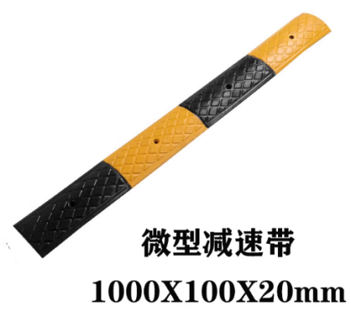
图 7-4 减速带尺寸示意图

八、评分规则

8.1模型违规评判标准
加载过程中，若出现以下情况之一，判定违规，取消比赛资格：
（1）不满足4.1节关于模型材料使用的相关要求；
（2）模型不符合4.2节尺寸要求。

8.2加载失效评判标准
加载过程中，若出现以下情况之一，则模型结构失效，终止加载，本级加载成绩为0分：
（1）加载过程中，车身整体倾覆垮塌、车身与车轴脱离、车身触碰车轮；
（2）加载过程中，砝码掉落，砝码触碰车轮，砝码触碰车轴；
（3）每级加载结束时，砝码之间相互接触（若普通A4纸不能插入砝码之间的缝隙，则加载失效）；
（4）参赛队员在加载过程中触碰模型；
（5）专家组认定不能继续加载的其它情况。

8.3评分细则
（1）加载表现分（C_{i}）：满分100分
加载试验得分记为C_{i}，C_{i}=C_{1i}+C_{2i}+C_{3i}，满分共100分。
第一级加载满分30分。第一级荷载加载成功，计算第i队模型一级加载得分：C_{1i}=M_{1,min}/M_{0i}。其中，M_{1,min}为通过该级加载的最小模型质量，M_{0i}为该级加载成功时第i队的模型质量。
第二级加载满分30分。第二级荷载加载成功，计算第i队模型二级加载得分：C_{2i}=M_{2,min}/M_{0i}。其中，M_{2,min}为通过该级加载的最小模型质量，M_{0i}为该级加载成功时第i队的模型质量。
第三级加载满分40分。第三级荷载加载成功，计算第i队模型三级加载得分：C_{3i}=M_{3,min}/M_{0i}。其中，M_{3,min}为通过该级加载的最小模型质量，M_{0i}为该级加载成功时第i队的模型质量。
（2）罚分标准（F_{i}）
出现以下情况，进行罚分，所罚分数累计计算，总罚分记为F_{i}（总罚分最多罚到加载表现得 0 分为止，加载表现不产生负分）。
加载测试时间超过第八条所要求12分钟限制，超过1分钟，罚1分，不足1分钟按照1分钟计算，超时罚分达到10分，取消加载资格。
加载时砝码移动位置超出加载位置竹皮范围，1个砝码超出竹皮范围，罚2分，2个砝码超出竹皮范围，罚4分，以此类推。
（3）总分计算式
第i队总分S_{i}计算为：S_{i}=C_{i}-F_{i}。

九、模型合格性评审与雷同性评审

9.1合格性评审
合格性评审由竞赛评委组负责，竞赛志愿者具体协助执行。主要是检查学生是否携带违禁物品、工具或材料到制作场地，模型设计是否符合赛题背景，结构体系、尺寸、加载区域划线等是否符合赛题要求。评定为不合格的模型不给予加载机会或取消加载成绩。

9.2雷同性评审
为激发参赛学生的创新能力，体现竞赛公平与公正性，在加载后对同一指导老师指导的参赛作品进行雷同性评定。同一指导老师指导队伍模型车型不符合表5.1-1中的参数设置要求，均评为雷同模型，均罚3分后只取各车型的最好成绩进行排名。
其它关于本赛题如有疑问，可询问科协赛事负责人：
黄志（老师）：18573107066。
其它未尽事宜，由竞赛组委会研究决定。

